Communiqué de presse

La plus haute tour en bois d’Allemagne voit le jour grâce aux grues à câbles en fibres Liebherr

⸺

Trois grues à tour Liebherr en action

Le choix s’est porté sur des câbles en fibres en raison de la grande hauteur sous crochet et du poids élevé des câbles métalliques

Construction hybride : une combinaison de béton armé et de structure porteuse en bois

19 étages, 65 mètres de hauteur de bâtiment, trois grues à tour Liebherr : une construction d’un genre particulier est actuellement en cours de réalisation dans le quartier Hafencity de Hambourg. L’association de la construction massive et la construction en bois, des grues Fibre et l’emplacement tout près des rives de l’Elbe font toute la particularité de ce chantier.

Hambourg (Allemagne), le 8 décembre 2023 – « La hauteur sous crochet élevée a été le facteur décisif concernant l’utilisation de deux grues avec câbles en fibres - par rapport à la concurrence, la 370 EC‑B Fibre présentait les vitesses de levage les plus élevées », explique Christopher Bäcker, travaillant au sein du service commercial externe de Friedrich Niemann GmbH & Co. KG, à propos du défi consistant à maintenir le chantier en activité avec un roulement de deux postes. Le concessionnaire de machines de travaux publics et de bâtiment, dont le siège se trouve à Kronshagen près de Kiel, avait amené à Hambourg deux 370 EC-B 12 Fibre d’une hauteur sous crochet de 87,7 et 77,4 mètres respectivement. Leur portée était respectivement de 60 et 47,7 mètres. La troisième grue utilisée était une 250 EC‑B 12 avec une hauteur sous crochet de 35 mètres et une portée de 44,15 mètres. Lors du montage, les trois machines étaient des grues neuves issues de la flotte de location de Niemann.

Plusieurs centaines de kilos de moins grâce au câble en fibres

Le câble en fibres permet à Friedrich Niemann GmbH & Co. KG de réaliser un énorme gain en matière de poids. En raison de la hauteur sous crochet élevée des deux grues 370 EC-B, les câbles métalliques pèsent lourd sur la balance. Christopher Bäcker est convaincu par le câble en fibres : « À cette hauteur sous crochet, le câble en fibres fait absolument sens pour nous, car sinon nous avons déjà plusieurs centaines de kilos de câble métallique et perdons ainsi beaucoup de capacité de charge ». Le câble en fibres à résistance élevée permet de supporter des charges en bout de flèche jusqu’à 20 % plus élevées que la variante en câble métallique. La durée de vie est quatre fois plus longue pour la même utilisation qu’un câble métallique. La 370 EC-B Fibre a une hauteur sous crochet maximale de 91,7 mètres, une capacité de levage maximale de 12 tonnes et une portée maximale de 78 mètres. Avec cette portée maximale, il est encore possible de déplacer 2,8 tonnes en bout de flèche.

**Une construction en bois à partir du troisième étage**

Là où se trouvaient autrefois des docks et d’anciens entrepôts, le quartier de Hafencity à Hambourg est en train de devenir l’un des plus grands projets de développement urbain en centre-ville d’Europe. La tour en bois « Roots » est construite dans le quartier Elbbrücken. Ses 181 appartements offriront une vue sur Hambourg, le port et les canaux de l’Elbe.

Le « Roots » se compose d’une tour en bois de 19 étages et d’une barre de sept étages. Environ 5 500 m³ de bois de construction en bois résineux sont utilisés pour la construction, un record mondial. Ce chiffre ne tient pas compte des matériaux utilisés pour les façades, les fenêtres et les revêtements. De nombreux éléments ont été amenés sur le chantier déjà préfabriqués.

L’emplacement au bord de l’eau a rendu nécessaire un concept spécial de protection contre les inondations : dans la Hafencity de Hambourg, ce qu’on l’on appelle un « terp », une élévation d’une hauteur de huit ou neuf mètres au-dessus du niveau de la mer, sert de protection contre les inondations, ce niveau servira de parking souterrain. Deux marées de tempête se sont déjà produites pendant les travaux, un défi pour tous les participants. La protection contre les inondations se reflète dans l’utilisation des matériaux : le « terp » et les étages inférieurs sont construits en béton armé, à partir du troisième étage, les plafonds et les murs sont entièrement en bois. Les grues ont été utilisées aussi bien pour les levages des éléments en béton que pour ceux en bois, ce qui a nécessité une étroite coordination entre les entreprises impliquées et une bonne coordination au quotidien sur le chantier.

1 600 éléments de construction à soulever

Le bois certifié PEFC, issu de la sylviculture durable, provient en grande partie de la Styrie autrichienne, l’une des régions les plus boisées d’Europe. De l’épicéa a été principalement utilisé pour les murs porteurs, mais aussi de petites quantités de bois de pin, de sapin et de hêtre. Le début officiel des travaux de construction du « Roots » a eu lieu le 27 novembre 2020 et la pose de la première pierre le 13 septembre 2021. Les premiers éléments en bois sont arrivés sur le chantier en mai 2022, fabriqués au millimètre près. Le premier levage pour le « Roots » était un élément de façade de 2,6 tonnes mesurant 10,3 mètres sur 2,6 mètres. Une tâche facile pour la 370 EC-B 12 Fibre avec sa portée de 60 mètres. Les éléments de façade suivants sont pour la plupart arrivés sur le chantier avec les fenêtres et les loggias déjà montées. Ce haut degré de préfabrication avait toutefois pour conséquence que les surfaces murales étaient généralement anguleuses et devaient donc être fixées au crochet de la grue à l’aide d’une entretoise. Il a donc fallu déterminer au préalable les points d’ancrage exacts sur les poutres afin que la charge soit répartie uniformément lors du levage et ne soit pas tirée vers le haut de manière oblique.

Environ 1 200 éléments en bois préfabriqués de différentes tailles et de différents poids ont été utilisés pour la construction de la tour en bois. L’élément le plus lourd pesait environ huit tonnes et mesurait près de 14 mètres de long. Au total, 400 éléments de construction en bois ont été utilisés pour la construction de la barre. La construction modulaire avec un haut degré de préfabrication a permis de gagner du temps et de réduire les coûts sur le chantier. La réduction des nuisances sonores en résultant joue également un rôle important.

Les trois grues Flat-Top Liebherr se trouvaient à Hambourg depuis juin 2021, montées de manière indépendante sur des pieds de scellement. Les deux 370 EC-B Fibre ont été montées avec une grue mobile Liebherr LTM 1450-8.1, la 250 EC-B 12 avec l’une des deux grues Fibre. Le démontage de la 250 EC-B s’est déroulé de la même manière que le montage, à nouveau avec l’une des deux 370 EC-B. Ensuite, une 370 EC-B a été démontée par sa sœur. Le démontage de la dernière 370 EC-B a suivi en octobre 2023, également avec une grue mobile Liebherr LTM 1450-8.1. Ce n’était pas la première intervention des grues à tour Liebherr dans le quartier du port de Hambourg : [25 grues à tour ont travaillé simultanément en 2021 dans le quartier Überseequartier](https://www.liebherr.com/en/deu/latest-news/news-press-releases/detail/top-class-logistics-25-liebherr-tower-cranes-at-work-on-the-ueberseequartier-district-in-hamburgs-hafencity-area.html).

Surface habitable, restauration et nouveau siège de la fondation allemande pour la faune sauvage

Trois entreprises hambourgeoises sont responsables de la conception de la tour ou agissent en qualité de maîtres d’ouvrage : le bureau d’architectes Störmer Murphy et Partners ainsi que Garbe Immobilien-Projekte et la Fondation allemande pour la faune sauvage. Une fois achevée, au premier trimestre 2024, elle offrira environ 15 000 m² de surface habitable et 430 m² de surface de restauration pour environ 200 personnes. La Fondation allemande pour la faune sauvage occupera le rez-de-chaussée et une partie de l’étage de la tour, ses bureaux se trouvant au premier étage.

Au sujet du segment des grues à tour Liebherr

Avec une expérience de plus de sept décennies, Liebherr compte parmi les spécialistes reconnus des techniques de levage sur les chantiers de toutes sortes. La gamme des Tower Cranes de Liebherr rassemble un vaste programme de grues à tour haut de gamme qui sont utilisées dans le monde entier. Ce programme comporte des grues à montage rapide, des grues à tour à partie tournante supérieure, des grues à flèche relevable, des grues spéciales ainsi que des grues mobiles de construction. En plus des produits, Liebherr Tower Cranes propose un large éventail de prestations de service qui complètent le portefeuille : Tower Crane Solutions, Tower Crane Center et Tower Crane Customer Service.

À propos du groupe Liebherr

Le groupe Liebherr est une entreprise technologique familiale avec une gamme de produits largement diversifiée. L’entreprise compte parmi les plus grands fabricants d’engins de construction au monde. Mais elle propose également des produits et des services de grande qualité répondant aux besoins en matière de rentabilité dans de nombreux autres domaines. Le groupe comprend aujourd’hui plus de 140 sociétés sur tous les continents. En 2022, il employait plus de 50 000 personnes et réalisait un chiffre d’affaires total consolidé de plus de 12,5 milliards d’euros. Liebherr a été fondée en 1949 à Kirchdorf an der Iller, dans le sud de l’Allemagne. Depuis, ses collaborateurs ont pour objectif de séduire les clients avec des solutions sophistiquées et de contribuer au progrès technologique.

Images

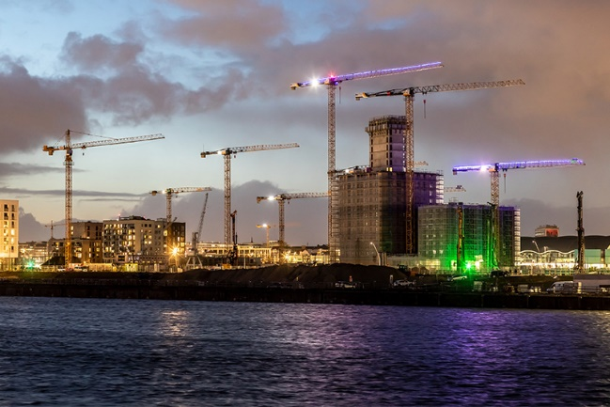

liebherr-ec-b-roots-hamburg-01.jpg  
Les trois grues Liebherr étaient en service depuis 2021 dans le quartier Hafencity de Hambourg. Le câble en fibres, qui permet de soulever des charges plus importantes avec une hauteur sous crochet plus élevée, a changé la donne.

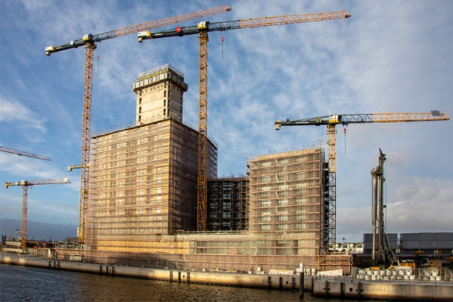

liebherr-ec-b-roots-hambourg-02.jpg  
La tour en bois est composée de deux ensembles de bâtiments : une tour en bois de 19 étages et une barre de 7 étages.

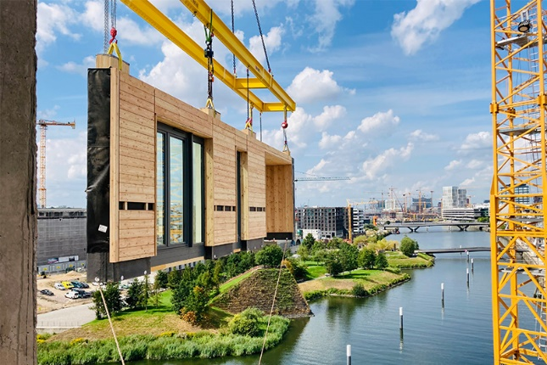

liebherr-ec-b-roots-hambourg-03.jpg  
Premiers levages pour la 370 EC-B 12 Fibre : les éléments de façade ont été soulevés à l’aide d’une entretoise. Les éléments de construction étaient anguleux, car les fenêtres et les loggias étaient déjà montées sur la façade. Un étage a ainsi pu être monté en trois semaines environ.   
Photo : GARBE Immobilien-Projekte

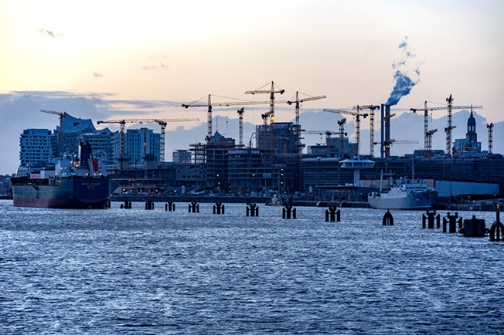

liebherr-ec-b-roots-hamburg-04.jpg  
En raison de son emplacement au bord de l’eau, le quartier portuaire de Hambourg se trouve dans une zone exposée aux marées de tempête. Un vaste système de protection contre les inondations doit permettre de réduire les dégâts au minimum.

Contact

Astrid Kuzia  
Spécialiste de la communication  
Téléphone : +49 7351/41 - 4044  
E-mail : astrid.kuzia@liebherr.com

Une publication de

Liebherr-Werk Biberach GmbH   
Biberach / Allemagne  
www.liebherr.com